**МІНЕСТЕРСТВО ОСВІТИ І НАУКИ УКРАЇНИ**

**Національний технічний університет**

**«Харківський політехнічний інститут»**

Навчально науковий інститут комп’ютерних наук та інформаційних технологій

Кафедра Інформатики та інтелектуальної власності

**ЗВІТ**

**до лабораторної роботи 2 з дисципліни**

**«Основи WEB-технологій»**

Студент Яковлев І. А.

Викладач Шуба І. В.

м. Харків

Лабораторна робота 2

Завдання 1

Використовуючи теги OL, UL та відповідні атрибути створити сторінку, що

містить список п'яти абстрактних елементів (наприклад item1, item2, item5) згiдно iз параметрами свого варіанту

Опис тегів:

Тег <ol> встановлює нумерований перелік. Кожен елемент списку має починатися з тега <li>. Якщо до тегу <ol> застосовується таблиця стилів, елементи <li> успадковують ці властивості.

Тег <ul> визначає маркований список. Кожен елемент списку має починатися з тега <li>. Якщо до тегу <ul> застосовується таблиця стилів, елементи <li> успадковують ці властивості.

Тег <li> визначає окремий елемент списку. Зовнішній тег <ul> або <ol> встановлює тип списку – маркований чи нумерований.

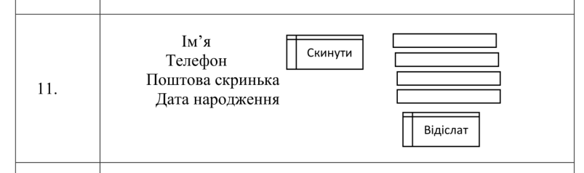

<!DOCTYPE html>

<html lang="en">

<head>

<meta charset="UTF-8">

<meta http-equiv="X-UA-Compatible" content="IE=edge">

<meta name="viewport" content="width=device-width, initial-scale=1.0">

<title>Document</title>

</head>

<body>

<font size=4>

<ol type="I" start="9">

<li>item1</li>

<li>item2</li>

<li>item3</li>

<li>item4</li>

<li>item5</li>

</ol>

</font>

</body>

</html>

Завдання 2

Використовуючи теги А, DIV та систему якорів перетворити список

завдання зміст умовної книги, глави якої створити шляхом багатократного повторення певної фрази (наприклад: текст глави <номер глави>) таким чином, щоб кожна глава (їх 5 за кількістю елементів списку)

складалася з не менш ніж 20 рядків тексту. На перший рядок кожної глави

встановити якорі, за якими організувати зв'язок за допомогою гіперпосилань

між розділами змісту та главами. В кінці кожної глави реалізувати зворотні

гіперпосилання на зміст книги за допомогою відповідного якоря, заздалегідь

встановленого на початку змісту. Взаємне положення змісту та глав книги

має бути реалізовано згідно із параметрами свого варіанту.

Опис тегів:

Тег <a> є одним із важливих елементів HTML і призначений для створення посилань. Залежно від наявності атрибутів name або href тег <a> встановлює посилання або якір. Якорем називається закладка всередині сторінки, яку можна вказати як ціль посилання. Під час використання посилання, яке вказує на якір, відбувається перехід до закладки всередині веб-сторінки.

Для створення посилання необхідно повідомити браузер, що є посиланням, а також вказати адресу документа, на який слід зробити посилання. Як значення атрибуту href використовується адреса документа (URL, Universal Resource Locator, універсальний покажчик ресурсів), куди відбувається перехід. Адреса посилання може бути абсолютним та відносним. Абсолютні адреси працюють скрізь і всюди незалежно від імені сайту або веб-сторінки, де прописано посилання. Відносні посилання, як випливає з назви, побудовані щодо поточного документа або кореня сайту.

Елемент <div> є блоковим елементом і призначений виділення фрагмента документа з метою зміни виду вмісту. Як правило, вид блоку керується за допомогою стилів. Щоб не описувати щоразу стиль усередині тега, можна виділити стиль у зовнішню таблицю стилів, а для тега додати атрибут class або id із ім'ям селектора.

Як і при використанні інших блокових елементів, вміст тега <div> завжди починається з нового рядка. Після нього також додається перенесення рядка.



<body>

<ol type="I" start="9">

<li><a href="#1" name="top">item1</a></li>

<li><a href="#2">item2</a></li>

<li><a href="#3">item3</a></li>

<li><a href="#4">item4</a></li>

<li><a href="#5">item5</a></li>

</ol>

<div>

<a name="1"></a> Lorem

<a href="#top">to top</a>

</div>

<br>

<div>

<a name="2"></a>Lorem

<a href="#top">to top</a>

</div>

<br>

<div>

<a name="3"></a>Lorem

<a href="#top">to top</a>

</div>

<br>

<div>

<a name="4"></a>Lorem

<a href="#top">to top</a>

</div>

<br>

<div>

<a name="5"></a>Lorem

<a href="#top">to top</a>

</div>

</body>

Завдання 3

Використовуючи теги IMG, MAP та відповідні атрибути створити сторінку,

що містить будь-яке зображення з картою гіперпосилань на декілька сторінок

(з різним фоном та зворотними гіперпосиланнями) згідно із параметрами

свого варіанту. Розміри зображень обирати, виходячи із зручності створення

схеми.

Опис тегів:

Тег <map> служить контейнером для елементів <area>, які визначають активні області карт-зображень. Такі області встановлюють невидимі зони зображення, які є посиланнями на HTML-документи. Мета використання тега <map> — у зв'язуванні тега <img> з карткою-зображенням клієнта. Цей зв'язок визначається застосуванням єдиного ідентифікатора як у тезі <img>, що задається атрибутом usemap, так і в тезі <map>, що встановлюється атрибутом name.

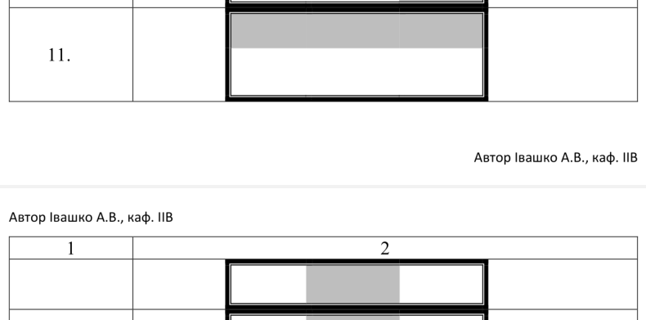







<body leftmargin="0" topmargin="0">

<map name="1">

<area shape="rect" coords="0, 0, 600, 200" href="2.html" alt="">

<area shape="rect" coords="200, 400, 400, 600" href="3.html" alt="">

<img src="image.jpg" usemap="#1" alt="" width="600" height="600" leftmargin="0" topmargin="0" rightmargin="0">

<map name="2">

<area shape="circle" coords="100, 100, 100" href="2.html" alt="">

<area shape="circle" coords="100, 500, 100" href="3.html" alt="">

<area shape="circle" coords="400, 200, 100" href="4.html" alt="">

<img src="image.jpg" usemap="#2" alt="" width="600" height="600" leftmargin="0" topmargin="0" rightmargin="0">

<map name="3">

<area shape="poly" coords="0,0,200,300,0,600" href="2.html" alt="">

<area shape="poly" coords="200,0,400,300,0,600" href="3.html" alt="">

<area shape="poly" coords="400,0,600,300,0,600" href="4.html" alt="">

<img src="image.jpg" usemap="#3" alt="" width="600" height="600" leftmargin="0" topmargin="0" rightmargin="0">

<map name="4">

<area shape="circle" coords="100,100,100" href="2.html" alt="">

<area shape="poly" coords="0,600,300,0,300,600" href="3.html" alt="">

<area shape="circle" coords="500,500,100" href="4.html" alt="">

<img src="image.jpg" usemap="#4" alt="" width="600" height="600" leftmargin="0" topmargin="0" rightmargin="0">

</body>

Завдання 4

Використовуючи теги AUDIO, VIDEO TABLE, TR, TD, TH та відповідні

атрибути створити сторінку, що містить групу будь-яких аудіо т відео

фрагментів за топологією згідно із параметрами свого варіанту

Опис тегів:

Додає, відтворює та керує налаштуваннями аудіозапису на веб-сторінці. Шлях до файлу визначається через атрибут src або вкладений тег <source>. Всередині контейнера <audio> можна написати текст, який буде виводитись у браузерах, які не працюють з цим тегом.

Додає, відтворює та керує настройками відео на веб-сторінці. Шлях до файлу визначається через атрибут src або вкладений тег <source>.

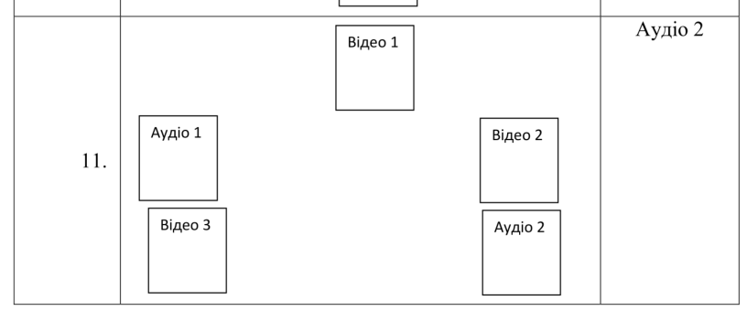

<body>

<table align="center">

<tr>

<td></td>

<td align="center"><video src="vid.ogg" autoplay controls="controls" alt="gradient"></td>

<td></td>

</tr>

<tr>

<td align="center"><audio src="mus.mp3" controls="controls" alt="gradient"></td>

<td></td>

<td align="center"><video src="vid.ogg" autoplay controls="controls" alt="gradient"></td>

</tr>

<tr>

<td align="center"><video src="vid.ogg" autoplay controls="controls" alt="gradient"></td>

<td></td>

<td align="center"><audio src="mus.mp3" controls="controls" alt="gradient"></td>

</tr>

</table>

</body>